***Негосударственное образовательное частное учреждение высшего образования «Московский финансово-промышленный университет «Синергия»***

***Институт информационных систем и технологий***

***Кафедра Цифровой экономики***

***Дисциплина «*Администрирование информационных систем*»***

*Лабораторная работа №1*

*Тема «Основы администрирования информационных систем. Стандарты POSIX и модель OC MUSIC»*

*Выполнил Студент Михайлов И.А.*

*Группа ВБИо 305-рсоб*

*Принял Сибирев И.В.*

*Москва 2024*

*1. Инсталлировать операционную систему Windows 2012 Server на виртуальную машину.*

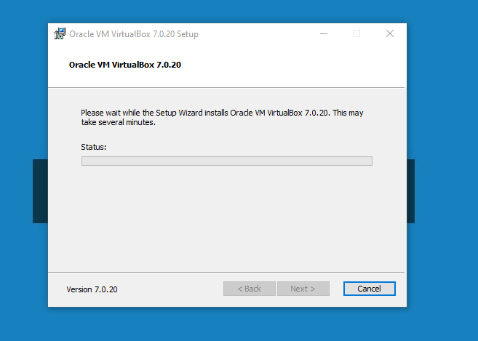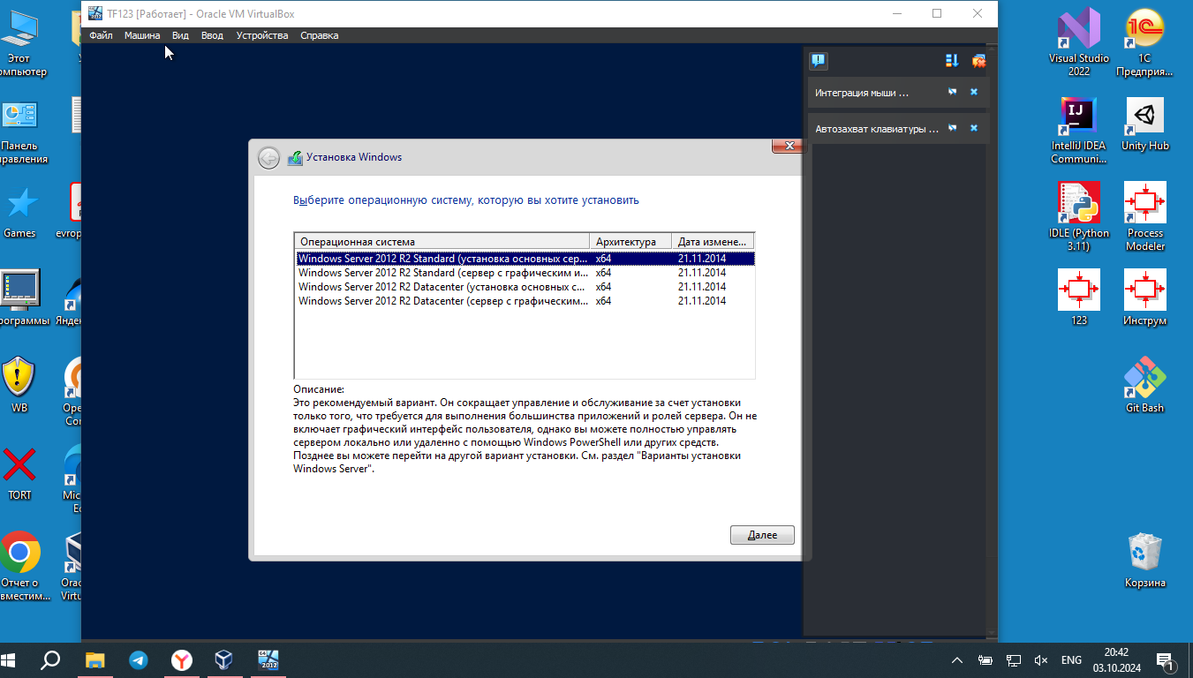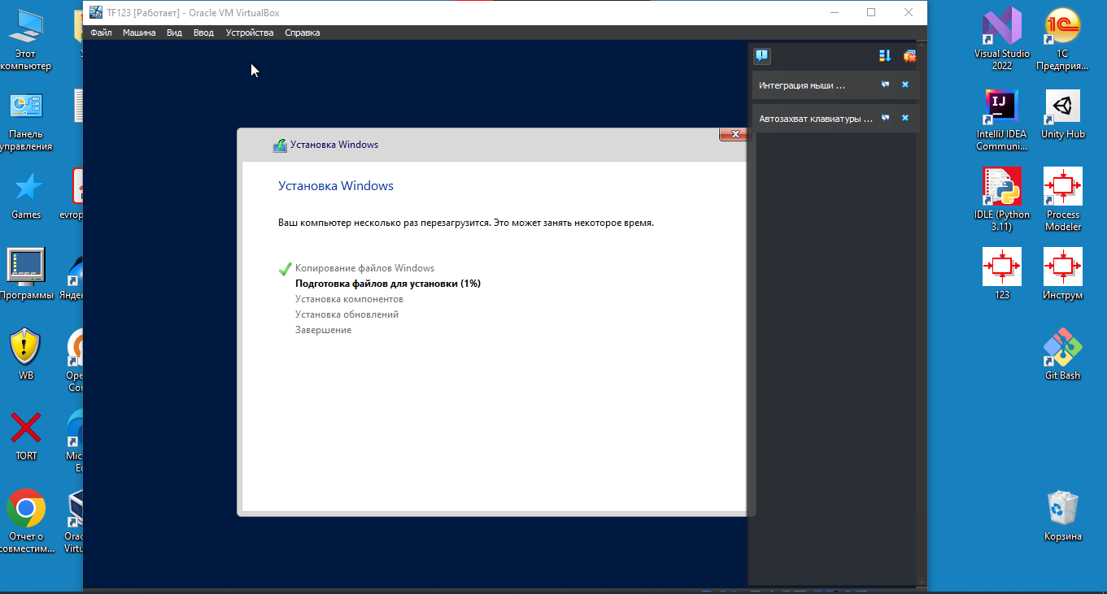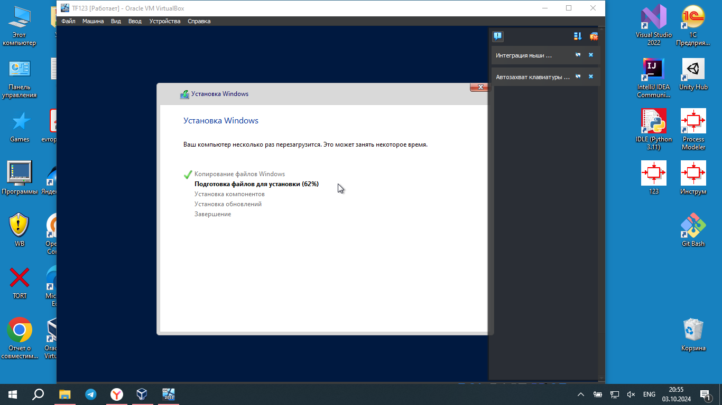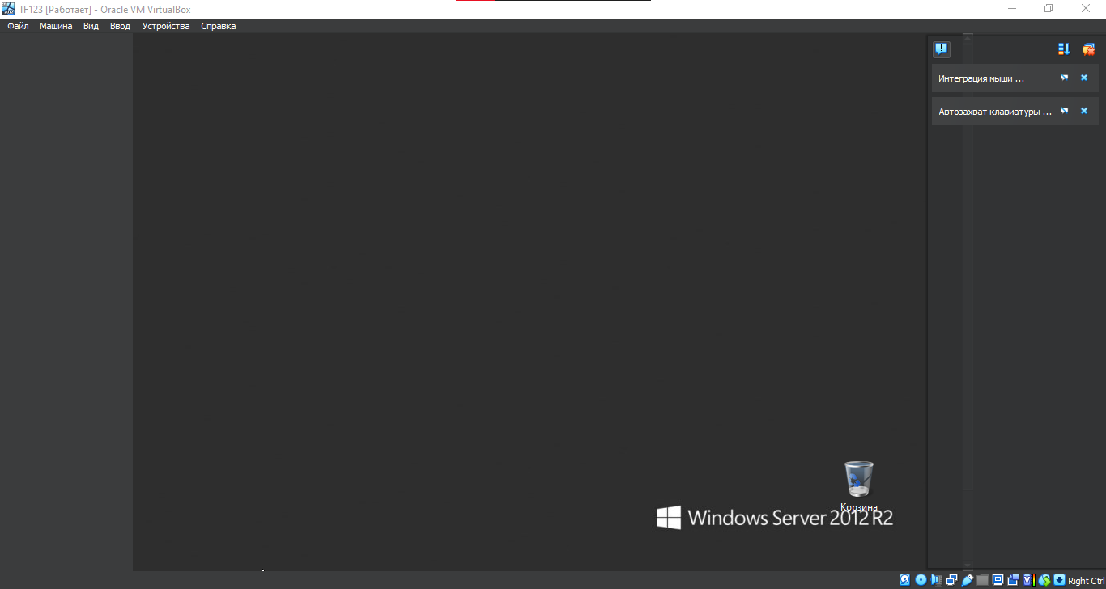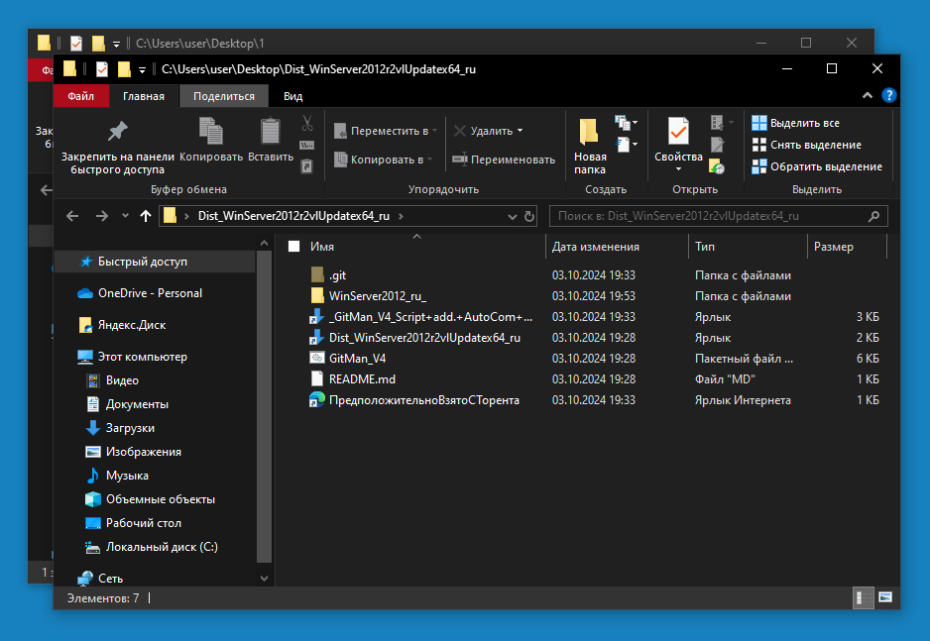

*2. Настроить параметры Microsoft Windows Server 2012 R2, указанные преподавателем.*

*3. Настроить системный монитор для контроля параметров операционной системе Microsoft Windows Server 2012 R2.*

*4. Настроить сетевой монитор для контроля параметров операционной системе Microsoft Windows Server 2012 R2.*